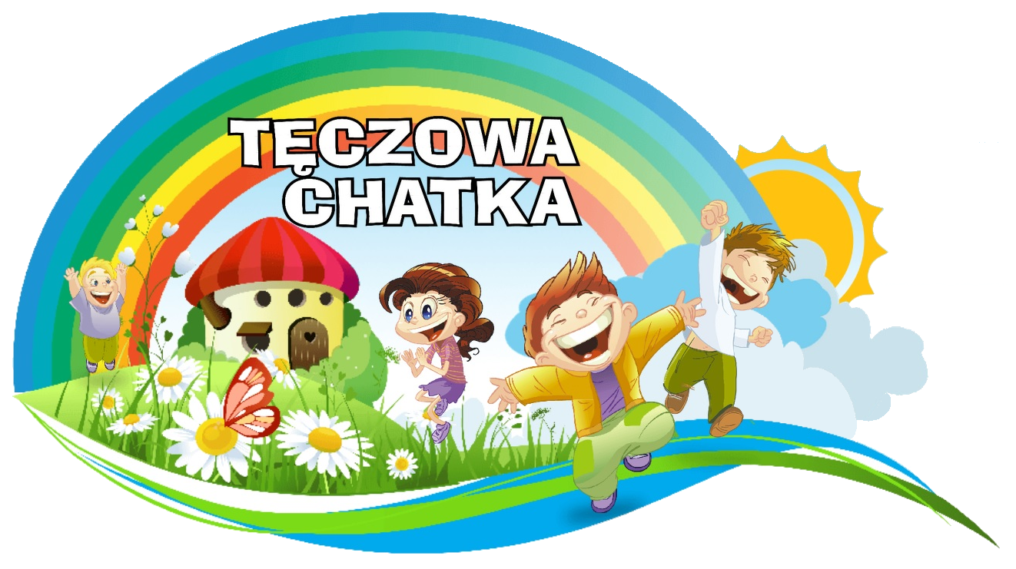
UPOWAŻNIENIE 2023/2024

Upoważniam do odbioru mojego dziecka ……………………………………….
z Przedszkola Niepublicznego „Tęczowa Chatka” następujące osoby:

lp. | imię i nazwisko osoby upoważnionej | nr dowodu osobistego
1
2
3
4

Mama
Tata

……………………………………..
(podpis rodzica lub opiekuna prawnego)

ZGODA 2023/2024
*właściwy wybór zaznaczyć

- Zgoda na udział mojego dziecka
…………………………………………………………….. ……………………………
w imprezach i wycieczkach organizowanych w tym roku szkolnym na terenie przedszkola i miasta Września przez nauczycielki Przedszkola Niepublicznego „Tęczowa Chatka”.

Informacje o wyjściach lub przejazdach w mieście będą przekazywane w formie listów elektronicznych, wywieszek na gazetkach i informacji ustnych.

TAK, wyrażam zgodę NIE, nie wyrażam zgody
- Zgoda na utrwalanie wizerunku mojego dziecka na zdjęciach lub filmie
i zamieszczanie ich na stronie internetowej, portalu społecznościowym
i blogu przedszkola www.teczowachatka.eu, celem prowadzenia nadzoru pedagogicznego i prezentowania działalności przedszkola rodzicom.

TAK, wyrażam zgodę NIE, nie wyrażam zgody

………………………………………..
(telefon, e –mail)
……………………………………..
(podpis rodzica lub opiekuna prawnego)

ZGODA 2023/2024
* właściwy wybór zaznaczyć
- Zgoda na udział mojego dziecka
…………………………………………………………….. …………………………
w przesiewowym badaniu logopedycznym wykonywanym na terenie Sportowego Przedszkola Niepublicznego „Tęczowa Chatka” we Wrześni.

TAK, wyrażam zgodę NIE, nie wyrażam zgody

- Zgoda na udział mojego dziecka w przesiewowym badaniu wad postawy wykonywanym na terenie Sportowego Przedszkola Niepublicznego „Tęczowa Chatka” we Wrześni.

TAK, wyrażam zgodę NIE, nie wyrażam zgody

- Zgoda na udział mojego dziecka w zajęciach przedszkolnych w ramach programu Bliskość w Emocjach. Najważniejsze zasady programu:
a) Rozwijanie w dzieciach umiejętności wyrażania i regulowania swoich emocji;
b) Akceptowanie i szanowanie różnic między dziećmi;
c) Stworzenie dzieciom przyjaznego środowiska do nabywania umiejętności społecznych;
d) Przestrzeganie zasad bezpieczeństwa;
e) Promowanie zdrowych zachowań i zdrowego stylu życia;
f) Wspieranie wszechstronnego rozwoju dzieci;
g) Brak kar, nagród oraz tablic motywacyjnych w placówce.
W związku z realizacją projektu będą również publikowane zdjęcia w mediach społecznych.

TAK, wyrażam zgodę NIE, nie wyrażam zgody

……………………………………..
(podpis rodzica lub opiekuna prawnego)

